**Информация к проекту решения по заявлению:**

**1.4. Максимовой С. И.**

**Земельный участок:** кадастровый номер **54:35:041425:15**;

местоположение:обл. Новосибирская, г. Новосибирск, **р-н. Калининский**, ул. Ковалевского, дом 19;

площадь 496 кв.м.;(планшет 8482).

**Зонирование:** Зона застройки жилыми домами смешанной этажности (Ж-1), Подзона застройки жилыми домами смешанной этажности различной плотности застройки (Ж-1.1)

**Заявленные требования:** *в части уменьшения минимального отступа от границ земельного участка, за пределами которого запрещено строительство зданий, строений, сооружений с 3 м до 0 м со стороны ул. Ковалевского*

**Обоснование согласно заявлению:** *в связи с тем, что рельеф, инженерно-геологические характеристики земельного участка и наличие насыпного грунта с южной стороны земельного участка являются неблагоприятными для застройки*

**Планируется: реконструкция индивидуального жилого дома**

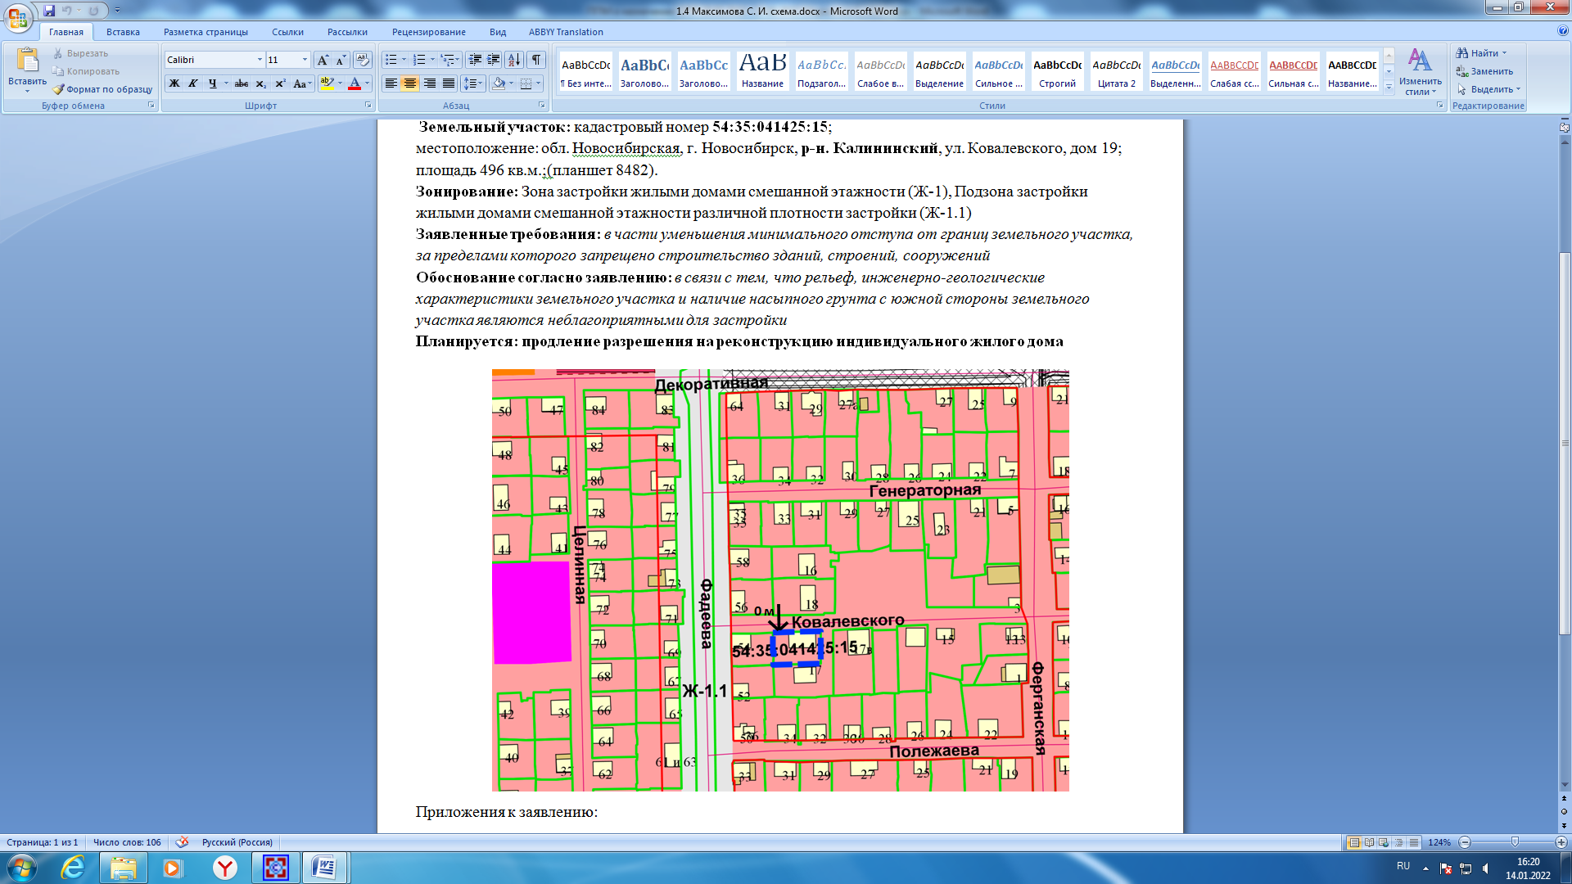

Приложения к заявлению: